Presseinformation

Erster Liebherr-Mobilkran LTM 1450-8.1 in Serbien

⸺⸺
- RT-trans d.o.o. erhält als erstes serbisches Unternehmen einen LTM 1450-8.1
- LTM 1450-8.1: Weltweit hohe Mobilität, kurze Rüstzeit und große Tragkraft
- Einheitliches Bedienkonzept, hohe Sicherheit und schneller Service bestärken Entscheidung für Liebherr
Den ersten LTM 1450-8.1 Serbiens hat das Kran- und Schwerlastunternehmen RT-trans d.o.o. übernommen. Der starke 8-Achser mit langem Teleskopausleger weist weltweit eine hohe Mobilität auf. Für RT-trans waren vor allem die einheitliche Funktionsweise der Liebherr-Krane, die Sicherheit sowie die gute Zusammenarbeit mit dem Liebherr-Vertriebs- und Servicepartner vor Ort wichtige Faktoren bei der Entscheidung.
Ehingen (Donau) (Deutschland), 24. Februar 2023 – RT-trans d.o.o. erhält als erstes serbisches Unternehmen einen LTM 1450-8.1. Der 450-Tonner wird die Kranflotte erweitern. „Unser Arbeitsvolumen und die Kundenanfragen bezüglich dieser Krankapazität sind gestiegen“, erklärt Firmengründer Rajko Tadic. „Der Kran passt gut in unseren Fuhrpark, weil er für uns und unsere Stammkunden zusätzliche Vorteile bietet“.
Starker 8-Achser mit weltweit wirtschaftlicher Mobilität
Die Konzeption des LTM 1450-8.1 ist auf eine weltweit wirtschaftliche Mobilität sowie schnelles und einfaches Rüsten auf der Baustelle ausgelegt. Der starke 7-teilige Teleskopausleger des 450-Tonners bietet eine Länge von 85 Metern. Zudem fährt der große Schnelleinsatzkran auf öffentlichen Straßen bei 12 Tonnen Achslast und einem Gewicht von 96 Tonnen mit komplettem Ausleger, allen Abstützungen und der Hubwinde.
Für reduzierte Achslasten und Gesamtgewichte können einfach und schnell Krankomponenten wie Auslegerteile und Abstützungen abgebaut werden. Dusko Tadic, Sohn und Mitinhaber, berichtet: „Ein sehr wichtiges Merkmal des LTM 1450-8.1 ist, dass er leicht auf ein Transportgewicht von unter 72 Tonnen gebracht werden kann. So werden die Kosten für die Genehmigungen für übergroße Transporte erheblich gesenkt. Es ist nicht einmal ein Hilfskran für die Montage und Demontage erforderlich.“
Einheitliches Bedienkonzept und Liebherr-Service überzeugen
Außer dem LTM 1450-8.1 hat RT-trans im vergangenen Jahr einen LTM 1050-3.1 und einen LTM 1060-3.1 gekauft. „Das einheitliche Bedienkonzept der Liebherr-Krane, die positiven Eindrücke unserer Kranbediener, die Sicherheit und vor allem die Zusammenarbeit mit dem Liebherr-Vertriebs- und Servicepartner DS Inženjering, der uns seit vielen Jahren mit exzellentem Service zur Seite steht, haben unsere Entscheidung auf Liebherr-Krane fallen lassen“, erklärt Dusko Tadic.
„Für uns ist es wichtig, dass der Service schnell reagiert, damit es keine Unterbrechungen und Verzögerungen bei der Arbeit gibt. Mit dem Kauf des neuen Liebherr-Krans haben wir den wichtigsten Teil unseres Geschäfts, nämlich die Sicherheit, verbessert“, ergänzt Dusko Tadic. Die Hauptaufgaben des neuen Krans werden bei RT-trans in den Bereichen Raffinerie, Hafen, Brückenbau und anderen aktuellen Projekten in Serbien liegen.
Ein Liebherr-Mobilkran zum 30-jährigen Jubiläum
Das Familienunternehmen RT-trans d.o.o. mit dem Stammsitz in Beograd, Serbien, wurde vor drei Jahrzehnten gegründet und verfügt mittlerweile über 50 Mitarbeitende. „Nach 30 Jahren Arbeit war es einer unserer Geburtstagswünsche, dass sich unser Unternehmen ein Geschenk wie dieses gönnt“, freut sich Rajko Tadic über den Kauf des LTM 1450-8.1. Die aktuelle Flotte besteht aus 26 Kranen mit einer Tragfähigkeit von 35 bis 450 Tonnen. 22 Krane davon sind von Liebherr. Das serbische Unternehmen bietet einen kompletten Service im Bereich Kranvermietung und Schwertransport an. Weitere Haupttätigkeiten liegen in der Konzeption und Herstellung von Spezialwerkzeug zum Heben von Lasten und deren Einsatz. Vorwiegend ist RT-trans damit beim Bau von Brücken, Maschinenanlagen, Fertigungsstraßen sowie Beton- und Stahlkonstruktionen tätig.

Über die Liebherr-Werk Ehingen GmbH
Die Liebherr-Werk Ehingen GmbH ist einer der führenden Hersteller von Mobil- und Raupenkranen. Die Palette der Mobilkrane reicht vom 2-achsigen 35 Tonnen-Kran bis zum Schwerlastkran mit 1.200 Tonnen Traglast und 9-achsigem Fahrgestell. Die Gittermastkrane auf Mobil- oder Raupenfahrwerken erreichen Traglasten bis 3.000 Tonnen. Mit universellen Auslegersystemen und umfangreicher Zusatzausrüstung sind sie auf den Baustellen in der ganzen Welt im Einsatz. 3.800 Mitarbeiter sind am Standort in Ehingen beschäftigt. Ein umfassender, weltweiter Service garantiert eine hohe Verfügbarkeit der Mobil- und Raupenkrane. Im Jahr 2021 wurde ein Umsatz von 2,33 Milliarden Euro im Ehinger Liebherr-Werk erwirtschaftet.
Über die Firmengruppe Liebherr
Die Firmengruppe Liebherr ist ein familiengeführtes Technologieunternehmen mit breit diversifiziertem Produktprogramm. Das Unternehmen zählt zu den größten Baumaschinenherstellern der Welt. Es bietet aber auch auf vielen anderen Gebieten hochwertige, nutzenorientierte Produkte und Dienstleistungen an. Die Firmengruppe umfasst heute über 140 Gesellschaften auf allen Kontinenten. In 2021 beschäftigte sie mehr als 49.000 Mitarbeiterinnen und Mitarbeiter und erwirtschaftete einen konsolidierten Gesamtumsatz von über 11,6 Milliarden Euro. Gegründet wurde Liebherr im Jahr 1949 im süddeutschen Kirchdorf an der Iller. Seither verfolgen die Mitarbeitenden das Ziel, ihre Kunden mit anspruchsvollen Lösungen zu überzeugen und zum technologischen Fortschritt beizutragen.

Bild
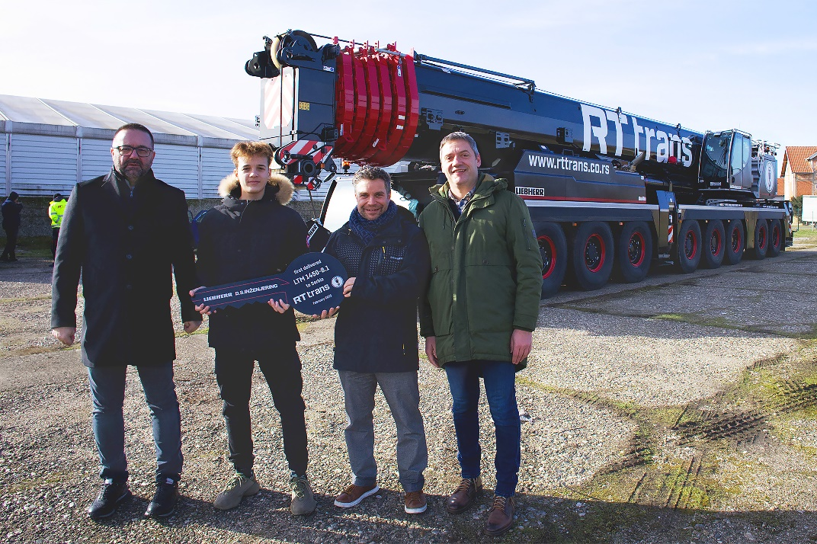
liebherr-ltm1450-8-1-handover-rt-trans.jpg
Kranübergabe des LTM 1450-8.1 an RT-trans (v.l.n.r): Dusko Tadic mit seinem Sohn Matija Tadic (beide RT-trans), Thomas Fiesel (Liebherr-Werk Ehingen GmbH) und Nikola Savkovic (D.S. Inzenjering).

Kontakt
Wolfgang Beringer
Marketing and Communication
Telefon: +49 7391 / 502 - 3663
E-Mail: wolfgang.beringer@liebherr.com
Veröffentlicht von
Liebherr-Werk Ehingen GmbH
Ehingen (Donau) / Deutschland
www.liebherr.com

